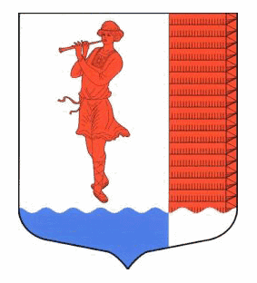
ЛЕНИНГРАДСКАЯ ОБЛАСТЬ
ЛУЖСКИЙ МУНИЦИПАЛЬНЫЙ РАЙОН

АДМИНИСТРАЦИЯ ВОЛОДАРСКОГО СЕЛЬСКОГО ПОСЕЛЕНИЯ

П О С Т А Н О В Л Е Н И Е

От 12.12.2019 года № 146

« О внесении изменений
и дополнений в
постановление №84 от 25.05.2018 г.
«О создании условий для организации
досуга и обеспечения
жителей поселения
услугами организации культуры»

Согласно пункту 12 части 1 и 3 статьи 14 Федерального закона от 06.10.2003 №131-ФЗ «Об общих принципах организации местного самоуправления в Российской Федерации», статьи 1 областного закона Ленинградской области от 10.07.2014 №48-оз «Об отдельных вопросах местного значения сельских поселений Ленинградской области» к вопросам местного значения сельского поселения относится создание условий для организации досуга и обеспечения жителей поселения услугами организаций культуры

ПОСТАНОВЛЯЮ:

- дополнить раздел 4 «Обязанности учреждений, организующих досуг» пунктом 10.6

«информирование зрителей о правилах пожарной безопасности путем речевого сообщения либо демонстрации перед началом сеансов в кинозалах, о порядке их действий в случае возникновения пожара, направления эвакуационных путей и выходов, а также о расположении первичных средств пожаротушения».

- Разместить настоящее Постановление в сети Интернет на официальном сайте администрации Володарского сельского поселения Лужского муниципального района http://володарское.рф.

Глава администрации
Володарского сельского поселения: Н.В.Банникова

